Тема 7. Фактори розвитку антикризового управління підприємством.

Ефективне управління – будь-яке управління, якому властиві ознаки ефективного управління та яке забезпечує отримання підприємством прибутку від здійснюваної діяльності, що залишається у його розпорядженні, з метою його подальшого використання для підтримки життєздатності або розвитку підприємства.
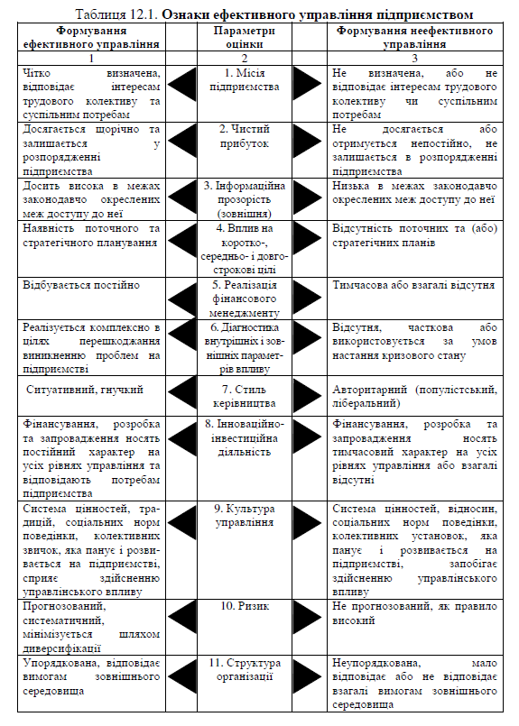
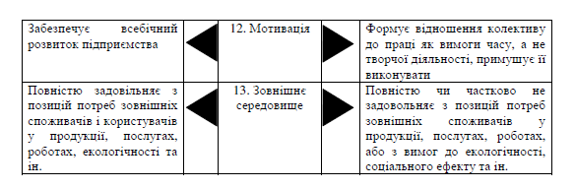
Основні фактори, які визначають ефективність антикризового управління, слід поділити на дві групи. Перше група окреслює узагальнюючі фактори розвитку антикризового управління, що сприяють досягненню встановлених ним цілей та результатів: людський фактор, ризик-фактор, інноваційний фактор, інвестиційний фактор. Так чи інакше, перелічені фактори тісно переплітаються з іншою групою факторів, які визначаються індивідуальними рисами та вміннями команди менеджерів антикризового управління:
1. Професіоналізм і спеціальна підготовка.
2. Мистецтво управління від природи та набуття в процесі спеціальної підготовки.
3. Методологія розробки ризикових рішень.
4. Науковий аналіз обстановки, прогнозування тенденцій.
5. Лідерство.
6. Оперативність і гнучкість управління.
7. Стратегія і якість антикризових програм.
8. Моніторинг кризових ситуацій.
Ефективність антикризового управління також визначається системою заходів по виходу із кризи, які можна поділити на тактичні та стратегічні.
Тактичні (оперативні) заходи по виходу із кризи можуть бути залежними (скорочення витрат, закриття підрозділів, скорочення персоналу, виробництва, збуту), й наступаючими (активні маркетингові дослідження, високі ціни на продукцію, використання внутрішніх резервів, модернізація, вдосконалення управління).
Оперативні заходи по виходу із кризи полягають у встановленні поточних збитків, виявленні внутрішніх резервів, залученні спеціалістів, кадрових змінах, отриманні кредитів, зміцненні дисципліни тощо.
Стратегічні заходи полягають в аналізі та оцінці положення підприємства, вивченні виробничого потенціалу, розробці виробничих програм, політики доходів, інновацій, розробці загальної концепції фінансового оздоровлення підприємства.
Будь-яке управління являє собою процес, тобто певну послідовність операцій, прийомів, методів формування та реалізації впливу на об’єкт управління.
Технології антикризового управління – комплекс послідовно здійснюваних заходів щодо запобігання, профілактики, подолання кризового стану, зниження рівня його негативних наслідків на діяльність підприємства.
Вона припускає велику наукову та аналітичну, соціальну й організаційну діяльність, тобто активну управлінську діяльність у повному комплексі усіх її функцій, повноважень, ролі.
Технологічна схема антикризового управління може включати такі етапи:
1. Формування групи спеціалістів, завдання котрих полягатиме за наявності необхідних повноважень й ресурсів у виведенні підприємства з кризового стану.
2. Встановлення доцільності проведення заходів з питань антикризового управління.
3. Розробка управлінських рішень щодо виведення підприємства з кризового стану.
4. Створення системи реалізації управлінських рішень.
5. Процес реалізації управлінських рішень у напрямках виходу з виробничо-технологічної, збутової, фінансової, організаційної чи кризи управління персоналом, системної кризи підприємства.

Людський фактор антикризового управління
Людський фактор – сукупність основних соціальних якостей людини, які можуть вплинути на ефективність антикризового управління (ціннісні орієнтири, моральні принципи, норми поведінки, рівень знань та інформованості, сприйняття корпоративної стратегії тощо).

Фактор ризику в антикризовому управлінні
Прийняття будь-якого, навіть найбільш обґрунтованого рішення в процесі діяльності підприємства пов’язане з ризиком – втрати капіталу, випуску непривабливої продукції, яка за якістю чи ціною не влаштує споживача, незадоволення потреб персоналу підприємства у рівні заробітної праці чи її відповідності рівню продуктивності роботи тощо.
Ризик – це усвідомлена суб’єктом антикризового управління можливість виникнення небезпеки, яка пов’язана з ймовірністю виникнення кризових станів в системі функціонування та розвитку підприємства як результат дії факторів його внутрішнього та зовнішнього середовища, наслідки яких є невизначеними і знаходять відображення у зміні параметрів відносно базових значень.

Інноваційний фактор в антикризовому управлінні
Інноваційний фактор – одна із умов забезпечення ефективності антикризового управління підприємством, що пов’язана з процесом впровадження новітніх ідей, технологій тощо в антикризову діяльність підприємства з метою досягнення нею намічених цілей та результатів.
Підприємство досягає успіху лише за умов послідовного й неухильного розвитку, тобто набуття нової якості, що визначає стійкість життєдіяльності організації. Послаблення позицій підприємства на ринку, зниження конкурентоспроможності його продукції, як правило, пов’язують з відсутністю інноваційних процесів.
Тому інноваційна спрямованість підприємства – це стратегічно важливий шлях до налагодження виробництва, забезпечення реалізації продукції, економічного зростання країни. Особливо актуальною ця проблема є нині, в умовах подальшого розвитку ринкових відносин в Україні.

Інвестиційний фактор в антикризовому управлінні
Інвестиційний фактор – одна із умов забезпечення ефективності антикризового управління підприємством, що пов’язана з процесом вкладання майнових та інтелектуальних цінностей в антикризову діяльність підприємства з метою досягнення нею намічених цілей та результатів.

